МУНИЦИПАЛЬНОЕ БЮДЖЕТНОЕ ОБЩЕОБРАЗОВАТЕЛЬНОЕ УЧРЕЖДЕНИЕ
«СРЕДНЯЯ ШКОЛА № 16»

ФЛЮГЕР «ЗОЛОТОЙ ПЕТУШОК»
(ученический проект)

Выполнил:
Кайсаров Данил Сергеевич,
7 «а» класс, МБОУ «СШ № 16»
Руководитель:
Булатова Людмила Михайловна,
учитель технологии

г. Ачинск, 2015 г.
Содержание:

Стр.

Выбор и обоснование темы проекта . . . . . . . . . . . . . . . . . . . . . . . . . . . . . . . . . . . . . . . . . . 3
История флюгера . . . . . . . . . . . . . . . . . . . . . . . . . . . . . . . . . . . . . . . . . . . . . . . . . . . . . . . . . 4
Банк идей . . . . . . . . . . . . . . . . . . . . . . . . . . . . . . . . . . . . . . . . . . . . . . . . . . . . . . . . . . . . . . . . 5
Мой выбор . . . . . . . . . . . . . . . . . . . . . . . . . . . . . . . . . . . . . . . . . . . . . . . . . . . . . . . . . . . . . . . 6
Инструменты и материалы . . . . . . . . . . . . . . . . . . . . . . . . . . . . . . . . . . . . . . . . . . . . . . . . . . 6
Техника безопасности . . . . . . . . . . . . . . . . . . . . . . . . . . . . . . . . . . . . . . . . . . . . . . . . . . . . . . 7
Последовательность работы . . . . . . . . . . . . . . . . . . . . . . . . . . . . . . . . . . . . . . . . . . . . . . . . . 7
Экологическое обоснование . . . . . . . . . . . . . . . . . . . . . . . . . . . . . . . . . . . . . . . . . . . . . . . . . 9
Экономические расчеты . . . . . . . . . . . . . . . . . . . . . . . . . . . . . . . . . . . . . . . . . . . . . . . . . . . . . 9
Самооценка . . . . . . . . . . . . . . . . . . . . . . . . . . . . . . . . . . . . . . . . . . . . . . . . . . . . . . . . . . . . . . . 10
Реклама . . . . . . . . . . . . . . . . . . . . . . . . . . . . . . . . . . . . . . . . . . . . . . . . . . . . . . . . . . . . . . . . . . 10
Литература . . . . . . . . . . . . . . . . . . . . . . . . . . . . . . . . . . . . . . . . . . . . . . . . . . . . . . . . . . . . . . . 11

выбор и обоснование темы проекта

Различные элементы для украшения крыши (парапеты, лесенки, балясины, решетки, дымник, флюгер, медный шпиль) создают индивидуальный облик каждого здания. Наиболее простым и действенным способом сделать дом узнаваемым даже издалека является флюгер. С давних времен его устанавливают на самую высокую точку крыши, благодаря чему он венчает собой весь архитектурный ансамбль здания. И хотя практическая функция флюгера осталась в прошлом, он не потерял своей привлекательности и шарма. Дом, над которым ветер вращает лопасть флюгера, сразу привлекает к себе внимание.
Считаю, что данный предмет дизайна – мой удачный выбор.
Практичные хозяева частных домов устанавливают флюгер на дымоход. Его установка способна удивительным образом добавить уюта и домашнего тепла вашей загородной резиденции. Традиционно флюгера изготавливают в виде различных силуэтов и фигур, которые символизируют характер и пристрастия хозяина дома, а также служат своеобразным талисманом.
Я решил - для того чтобы наш дом за городом смотрелся как настоящее произведение дизайнерского искусства, необходимо правильно подобрать аксессуары. Они должны быть выдержаны в едином стиле, подходить к другим элементам и быть функциональными. Наиболее простым и распространенным является флюгер флаг. Часто устанавливают флюгера в виде петухов, кораблей, ангелов. Петух в европейской древности рассматривался и олицетворял собой животное солнечное, объявляющее своим утренним «кукареку» о начале нового дня. Он также прогонял своим криком всех ночных демонов. Облегчу выбор - сделаю флюгер сам и реализую проект по данной теме. При выполнении проекта, усовершенствую, свои навыки столяра, так как буду пилить, шлифовать, соединять детали.
Исходя из принятого решения, я поставил перед собой цель:
расширить знания о флюгерах и сделать подобный.
Для этого определил следующие задачи:
- подобрать и изучить литературу;
- разработать и изготовить флюгер с декоративной флюгаркой;
- оценить проделанную работу.

история флюгера

Флюгер на крышу - уходящее в глубину веков изделие кузнецов, предмет, служащий для указания направления розы ветров, со временем приобрел и многие другие функции, например декоративное украшение дома, талисман, и даже громоотвод. В давние времена установку флюгера могли себе позволить только состоятельные люди. Сегодня, благодаря развитию технологий, установка флюгера не является уделом богатых людей, благодаря своей простоте флюгеры вновь входят в моду.
Флюгер представляет собой флаг или другую конструкцию, установленную на вертикальной оси и поворачивающуюся под воздействием ветра. Противовес направляется в ту сторону, с которой дует ветер.
Традиционными для России считаются флюгер петух, кот, корабль.
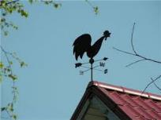

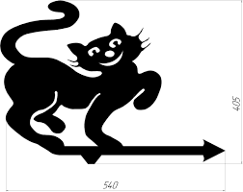

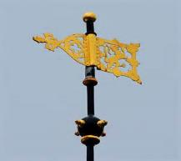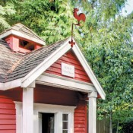
банк идей

Раньше данную конструкцию изготовляли из дерева, затем популярным стал металл. Для изготовления флюгера надо подготовить инструменты, которые применяют для обработки дерева и материалы. Фанеру (дерево) обрабатывают с помощью электролобзика, напильником, наждачной бумагой. Чтобы проделать отверстия, понадобится дрель со сверлами определенного размера.
Вы, конечно, можете купить флюгер, но намного интереснее сделать его самостоятельно.
Принцип конструкции предельно простой: самую примитивную модель можно изготовить из деревянного флажка с противовесом. При смене направления ветра оснащенный противовесом флажок разворачивается вокруг вертикальной оси. Для упрощения определения направления ветра к нижней части флюгера горизонтально прикрепляют розу ветров в форме двух скрещивающихся пластин с указанием четырех сторон света (в виде букв). Флюгер рекомендуется оснастить пропеллером. По скорости его вращения можно судить о силе ветра.

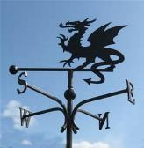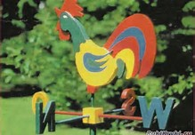

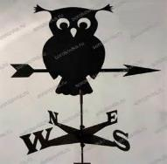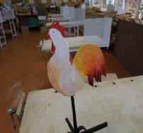

МОЙ ВЫБОР

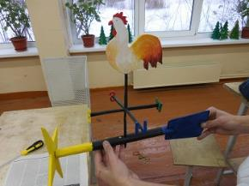

Я решил остановить свой выбор на данном варианте и изготовить подобный флюгер, который можно расположить на крыше нашего дачного дома. По-моему, это веселая, романтичная и «душевная» вещица. Думаю, что смогу насладиться восторгами близких и родных.

ИНСТРУМЕНТЫ И МАТЕРИАЛЫ

Инструменты | Материалы
Электрический лобзик | фанера (остатки), размер - 200 х 120 х 6 мм
Ручной лобзик | Наждачная бумага
Лак бесцветный – 100 г. | бруски (обрезки), размер - 500 х 35 х 35 мм
Линейка металлическая | напильник
Кисть 2 шт. | Струбцина
краски цветные | рубанок
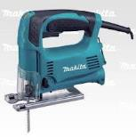
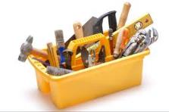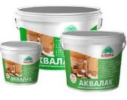

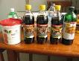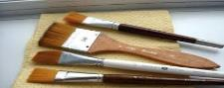

ТЕХНИКА БЕЗОПАСНОСТИ

1. При ручной обработке древесины использовать следующую спецодежду:
халат хлопчатобумажный и берет.
2. Проверять исправность инструмента и раскладывать его на свои места, убирать с рабочего места все лишнее.
3. Проверять исправность и надежность крепления к полу верстака.
4. При выполнении работ с образованием древесиной пыли включить вытяжную вентиляцию.
5. Надежно закреплять обрабатываемый материал в зажимах верстака.
6. Работу выполнять только исправным, хорошо налаженным и заточенным инструментом.
7. Инструмент использовать только по назначению.
8. Не допускать захламления верстака отходами и стружкой.
9. Не отвлекаться во время работы, следить за правильными приемами работы.
10. В случае неисправности рабочего инструмента, его затуплении прекратить работу и сообщить об этом учителю.
11. При получении травмы сообщить об этом учителю, который может оказать первую помощь пострадавшему, при необходимости отправить его в ближайшее лечебное учреждение и сообщить администрации учреждения.
12. Привести в порядок инструмент и рабочее место. Стружку и опилки не сдувать ртом и не сметать рукой, а пользоваться для этого щеткой.
13. Снять спецодежду и тщательно вымыть руки с мылом.

ПОСЛЕДОВАТЕЛЬНОСТЬ РАБОТЫ
(технологическая карта)

С чего начать работу?
С хорошего настроения!

№ п/п | Наименование операции | Фото операции
1 | Выпиливаем детали | 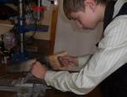
2 | Шлифуем отверстия основной детали | 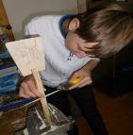
3 | Шлифовальной шкуркой обработаем буквы | 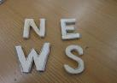
4 | Красим гуашевыми красками | 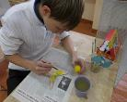
5 | Соединяем флюгер с флюгаркой | 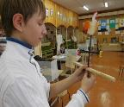
6 | Вот он – флюгер «Золотой петушок»! | 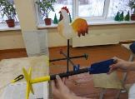

ЭКОЛОГИЧЕСКОЕ ОБОСНОВАНИЕ
Работа с древесиной и древесными материалами - экологически чистое производство, т.к. оно практически безотходное, не выделяются вредные вещества, не загрязняется атмосфера, нет опасности для здоровья человека. Так как фанера не содержит вредных примесей, то изделие и его эксплуатация не повлекут за собой изменения окружающей среды и нарушения в жизнедеятельности человека.
Сам процесс изготовления изделия тоже не влияет на здоровье.

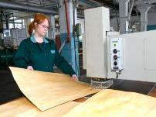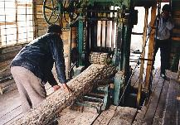

ЭКОНОМИЧЕСКИЕ РАСЧЕТЫ

№ п/п | Используемый материал | Количество | Цена за единицу (руб.) | Расход на изделие | Стоимость
1. | Фанера | 1 лист | 436 | остатки | 32 руб.
2. | Цветные краски | 0,5 л | 24 | 30 г | 2 руб.
3. | Лак | 1 л | 144 | 100 г | 14 руб.
4. | Брусок | 1 м | 1500 | обрезки | 16 руб.
5. | Кисти | 1 шт | 30 | 1 шт | 3 руб.
 | Итого |  |  |  | 67 руб.
Таким образом, стоимость моего флюгера составляет 67 руб. Считаю, что это отличный подарок семье по такой цене. К тому же, единичен в исполнении.

САМООЦЕНКА

Если к работе подойти творчески – то процесс выполнения проектного изделия будет успешным.
Подводя итог, я могу твердо сказать, что моя цель - достигнута.
Я усовершенствовал свои навыки столяра и скорость выполнения различных операций. Также узнал много новой информации, сведений и фактов, помогающих мне при выполнении работы. А это значит, что меня удовлетворила проделанная работа.
В будущем я планирую продолжить свою работу в данном направлении. Я думаю, что моя дальнейшая работа будет еще интересней и занимательней.
Считаю, что мой проект удался. Работа по его выполнению была увлекательной.

Творите всегда и получайте от этого радость!

РЕКЛАМА

Ломали голову над вопросом: что подарить любимому, дорогому человеку?
Умение делать подарки – это своеобразный вид искусства! А способность изготовить подарок своими руками – это свидетельство высокого мастерства и таланта!
Создавайте необычное, воистину чудесное, даже волшебное!!! Наслаждайтесь восторгами близких и любимых!!!

ЛИТЕРАТУРА

Былкова С.В. Делаем подарки для любимых. Это просто!/ С.В.Былкова.- Ростов н/Д: Феникс, 2005. – 219, с.: ил. – (Есть идея)

Материаловедение для профессий, связанных с обработкой дерева: Учебник
Степанов Б.А.. М. изд. ПрофОбрИздат, 2001. -328 с. с ил. - (Федеральный комплект учебников. Профессиональное образование)

http://ru.wikipedia.org/wiki/

http://narod.ru/disk/.doc.html
http://rooffs.ru/accessories/fluger/delaem-sami.html

